Китайские «партнеры». О характере союза Москвы и Пекина
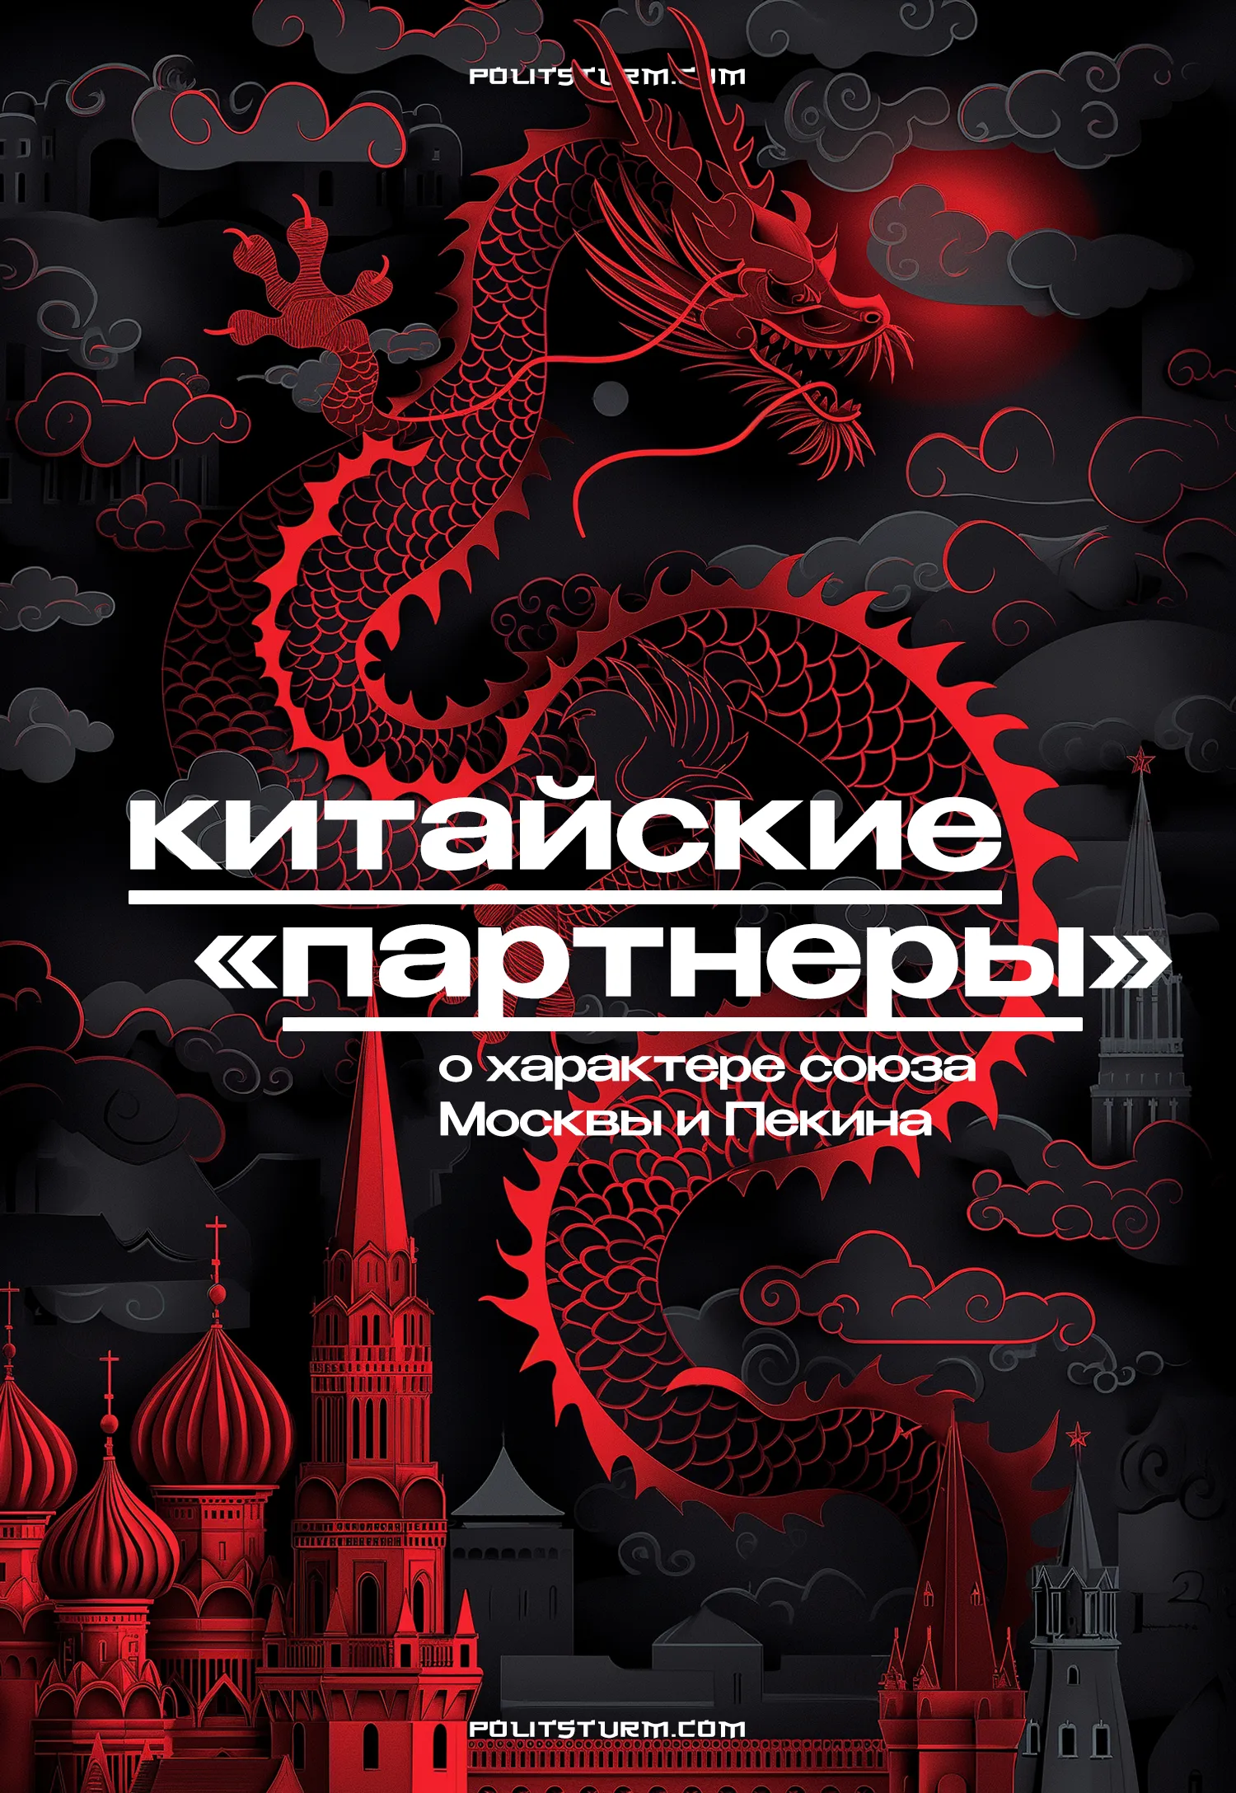

Оригинальная статья
2024-05-17
34 мин. на чтение

После начала СВО российская пропаганда и власти стали активнее продвигать нарратив о «союзе» и «дружбе» с Китаем. Этому также способствует сохранение внешне дружелюбных отношений между РФ и КНР, частые взаимные визиты российских и китайских политиков друг к другу. Между странами с начала СВО действительно возросло «экономическое сотрудничество», однако реальные отношения между Россией и Китаем далеки от навязываемой СМИ модели «политического союза» и «блокового противостояния» Западу.
● За последние годы Китай стал главным торговым партнером России: треть внешней торговли РФ (экспорт и импорт) приходится на Китай. Россия становится зависимой от китайских товаров;
● Обширная торговля вовсе не означает, что китайский капитал будет вкладывать средства в развитие российского производства. Китайские инвестиции в РФ идут неохотно, и в основном Китай использует зависимое положение России, выбивая для себя беспрецедентные скидки на газ, налоговые послабления для акционеров и т. п.;
● Наращивание присутствия на российских рынках китайским капиталом вовсе не означает политическую поддержку России Китаем. КНР имеет гораздо более обширные экономические связи с западными странами, чем с РФ, и даже соблюдает западные санкции против России;
● Растущая зависимость России от Китая и сохранившаяся зависимость от стран Запада порождает двоякий политический курс РФ. Заявления о дружбе с Китаем перемежаются с заискиванием перед «западными партнерами».
● В то же время, в конфликте России и Украины, Китай старается выдерживать линию политического нейтралитета, играя роль посредника. КНР почти не оказывает РФ политической поддержки и пока не присоединяется открыто к борьбе с западными государствами. Китаю гораздо важнее его влияние и прибыли на международных и прежде всего западных рынках.

I. Экспорт китайского капитала в Россию
Китайский капитал активно захватывает новые просторы. По объему исходящих прямых иностранных инвестиций (ПИИ), Китай занимает 2 место в мире. Так, на конец 2021 г., Китай накопил 2,79 трлн долларов инвестиций в другие страны [1].
Один из инструментов распространения китайского капитала – проект «Пояс и путь», начало которому положено в 2013 г. Суть проекта заключается в создании инфраструктуры торгового маршрута, который свяжет между собой страны Африки, Азии и Европы. Этот проект открывает ворота для экспорта китайских товаров и импорта природных ресурсов в Китай. «Новый шелковый путь» служит инструментом захвата источников сырья и рынков сбыта китайскими монополиями.
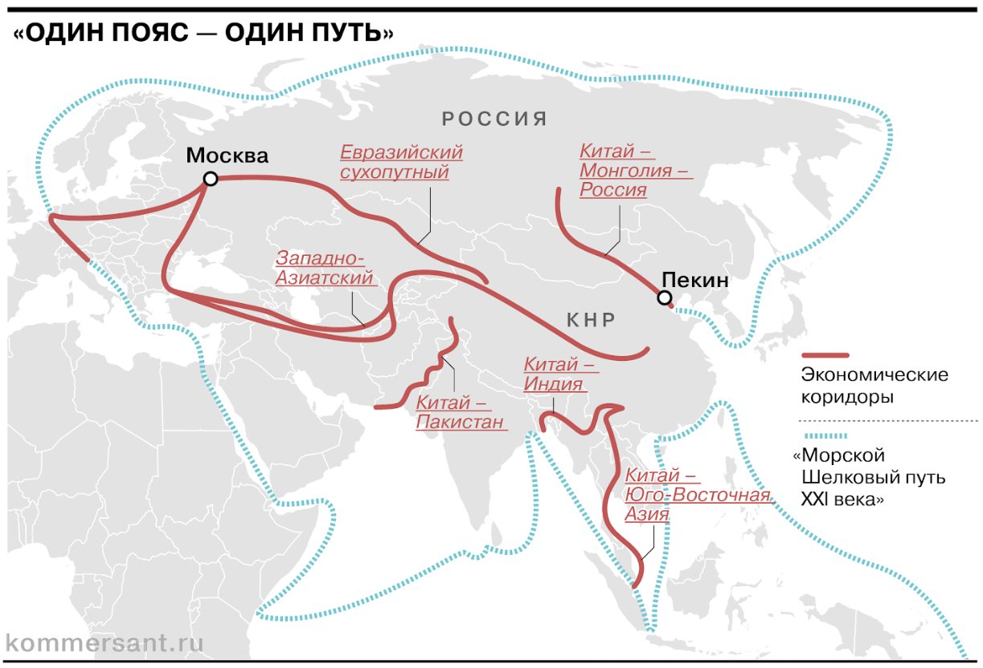
Карта Маршрута «Пояс и путь» [2]
К 2022 г. Китай вложил в проект уже 932 млрд долларов [3]. И эти инвестиции дают результат – годовой товарооборот Китая со странами, расположенными вдоль «Пояса и пути», достиг уже 2 трлн долларов [2].
Экспорт китайского капитала коснулся и России. Из года в год растет товарооборот между Россией и Китаем. Сейчас Китай – главный торговый партнер РФ. Но связан ли рост товарооборота с инвестициями Китая? Играют ли эти инвестиции ключевую роль для развития России?

1.1 Размеры и значение китайских инвестиций в РФ
Важным источником для анализа по этому вопросу служат данные по ПИИ от Центробанка РФ [4]. Последние опубликованные данные охватывают период с 2007 по 2021 гг. В приведенной ниже таблице, китайские ПИИ суммированы с ПИИ от Гонконга – финансовых ворот Китая.
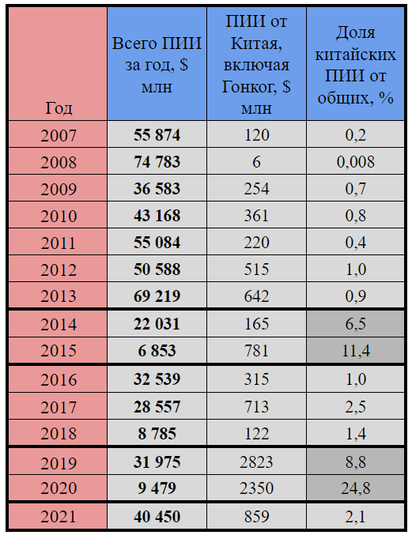
Данные прямых иностранных инвестиций в РФ по годам. Составлено на основе [4]
Из приведенных данных видно, что инвестиции распределены по годам неравномерно. Это связано с тем, что крупные инвестиции Китая связаны лишь с немногочисленными проектами в РФ, т. е. носят точечный, непостоянный характер. Общая доля китайских инвестиций относительно невелика. Значительный вес они приобретали лишь на фоне снижения общего потока иностранного капитала в РФ (2015, 2020 гг.).
Лидерами по инвестированию в РФ по-прежнему остаются европейские страны. Для сравнения объема накопленных инвестиций:
– к началу 2022 г., Китай и Гонконг имели по 3,3 и 2,4 млрд долларов накопленных инвестиций в РФ соответственно;
– Германия: 25,4 млрд;
– Франция: 24 млрд;
– Великобритания: 53,5 млрд [5].
Однако стоит отметить условность всякой статистики в условиях капиталистической экономики.
Так, например, в приведенных источниках Центробанка [4, 5], главными инвестором в экономику РФ является Кипр, который «вложил» в экономику РФ в 2021 г. 28 млрд, или 67% от общего объема инвестиций за этот год. Всего накопленных вложений от Кипра за все годы – 182 млрд. Бермуды имеют накопленных вложений к 2022 г. больше, чем Франция и Германия вместе взятые – 62 млрд. Люксембург – 30 млрд, а Багамы – 25 млрд.
Такие статистические «аномалии» связаны с обыденными финансовыми махинациями, о чем открыто говорится в СМИ:
«Более половины накопленных иностранных инвестиций в экономику России приходится на «фантомные» зарубежные корпорации, то есть осуществлено компаниями-пустышками, скрывающими страну — истинный источник этих вложений.» [6]
«Известно что, по разным оценкам, до 70% ПИИ в РФ до последнего времени были российским капиталом, проходящим через третьи страны в том числе для оптимизации налогообложения.» [7]
Тем не менее, даже с учетом поправки на финансовые махинации, инвестиции Китая в РФ в разы меньше, чем ПИИ от стран Европы.
Другие источники приводят более высокие суммы инвестиций Китая. Так, по данным Евразийского банка развития, к 2022 г. Китай накопил в РФ 12,5 млрд долларов из 67,5 вложенных в страны СНГ [8]. Но даже такая оценка не делает китайские инвестиции ключевыми для РФ.
Все приведенные выше данные относятся к периоду до 2022 г. Изменилась ли ситуация в последние годы, после начала конфликта на Украине? В 2022 г. в Россию не только не инвестировали другие государства, но и начался крупный отток капитала.
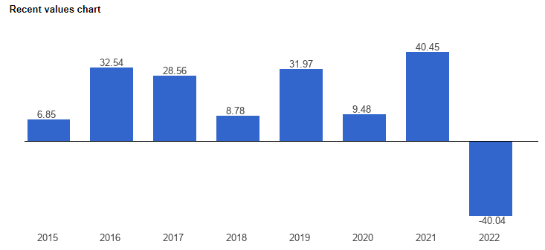
График ПИИ в РФ по годам, млрд долларов. [9]. Отрицательные значения соответствуют оттоку капитала
Эта же тенденция коснулась и китайских инвестиций. По данным РБК, инвестиции Китая в Россию в рамках проекта «Пояс и путь» в 2022 г. равнялись обыкновенному с математической т.з. нулю. Причина – боязнь санкций. В другие страны Китай инвестировал 28,4 млрд только за первое полугодие 2022 г. [10].
Тем не менее, 8 ноября 2022 г. на межправительственной Российско-Китайской комиссии по инвестиционному сотрудничеству, китайский представитель заявил что:
«Согласно китайской статистике, за первые 8 месяцев 2022 года инвестиции Китая в Россию составили 450 млн долл. США, увеличившись на 150% по сравнению с аналогичным периодом прошлого года.» [11]
Стоит отметить, что различные СМИ преувеличивают китайские вложения и тиражируют данные о китайских инвестициях размером в 165 млрд долларов. Но забывают при этом упомянуть, что все эти миллиарды – лишь проекты инвестиций, а не подписанные договоры о вложениях. Как показывает практика, далеко не все проекты идут дальше обсуждений. Официальная статистика гораздо более скупа на китайские деньги, чем журналисты.
Из собранных данных видно, что китайский капитал совсем не стремится к массовым крупным вложениям в РФ, даже на фоне ухода западных компаний. По словам президента Русско-Азиатского союза промышленников и предпринимателей (РАСПП), Виталия Манкевича:
«Китай в настоящее время находится на 22-м месте среди всех прямых инвесторов в РФ, и основное направление китайских инвестиций в РФ — замещение ушедших предприятий.» [12]
В другие страны капитал КНР течет более охотно. Если в РФ Китай накопил 12,5 млрд инвестиций (по оптимистичной оценке), то, по словам президента Токаева, в Казахстане Китай накопил 23 млрд. [13].
А если обратить внимание на более приоритетное по сравнению с РФ направление для Китая, Африку, то вовсе обнаружится, что, например, Кения, куда больше претендует на роль «главного союзника и партнера» Китая – 18 млрд уже к 2018 г.:
«По подсчетам Института американского предпринимательства, в период с 2010 по 2018 год Китай инвестировал в Африку к югу от Сахары $246,6 млрд, а конкретно в Кению — $18,3 млрд. Только за 2017 год КНР вложила в страну более $5 млрд (больше получили только Нигерия, Ангола и Эфиопия).» [14]
Как это ни странно, один из лидеров по привлечению китайского капитала – США. В 2014-18 гг. Китай вложил в американские компании более 100 млрд долларов, а доля китайских ПИИ от всех ПИИ вошедших в США в 2016 г. достигла 9,5%, после чего пошла на спад. [15]
В общем и целом китайские вложения не являются основой для сближения РФ и КНР вопреки заявлениям пропаганды и российских политиков. Инвестиции непостоянны, немногочисленны, а проекты инвестиций часто замораживаются или откладываются. Связано это с тем, что Россия находится под санкциями, которым подчиняется и КНР. Но и до санкций, китайский капитал не видел в России сколь-либо значимой инвестиционной привлекательности — по сравнению с другими странами.
Все это противоречит образу, который рисует государственная пропаганда: сотни миллиардов китайских инвестиций, которые якобы будут вложены в экономику РФ. Реальность куда более прозаична: поток китайского капитала на порядок меньше досанкционных европейских инвестиций, и в принципе не способен их заместить. Отсюда и проистекают пока еще сохраняющиеся надежды Российского государства на обратное сближение с западными странами.

1.2 Инвестиционные проекты Китая
Мы выяснили общее значение инвестиций КНР в РФ. Но в какие конкретно проекты инвестирует Китай?
Общий вклад китайских инвестиций в экономику РФ невелик, однако отдельные китайские проекты имеют большое региональное значение. Среди основных направлений инвестирования Китая в РФ значительное место занимают сферы энергетики, машиностроения и недвижимости.

Энергетика
В статье журнала Neftegaz от июня 2020 г. приводятся следующие сведения:
«Начиная с 2014 года доля китайских энергетических инвестиций в России значительно выше, чем в других странах мира. Так, если в 2019 году доля энергетических инвестиций в общем потоке китайских инвестиций в мире составляла 34%, то в России – 90,2%.» [17]
В 2011 г. эта доля составляла 77,9%, в 2014 г. – 93%, в 2015 – 63,6%, в 2016 и 2017 гг – 100% [17].
Приведем примеры наиболее крупных энергетических проектов с участием китайского капитала.
Ямал СПГ. Постройка предприятий по добыче и сжижению природного газа (СПГ). Строительство данного объекта началось в 2013 г.. В проект на данный момент вложены 27 млрд долларов, из которых китайские источники:
– кредит от синдиката китайских банков на сумму 13 млрд;
– покупка Фондом Шелкового пути 9,9 % акций предприятий за 1,2 млрд;
– покупка китайской компанией CNPC 20% акций за 1,48 млрд.
Остальные средства были вложены, в том числе: Сбербанком и Газпромбанком — 4,4 млрд, Российским фондом национального благосостояния — 2,6 млрд и французской компанией Total за покупку 20% акций — 0,425 млрд. На данный момент Total планирует продать свою долю, на которую претендуют компании из Китая и Японии [17, 18].
Данный пример показывает, что Китай более охотно дает кредиты, а не выступает инвестором: 13 млрд кредита против 2,68 млрд инвестирования. Практика обширного кредитования в принципе типична для империалистических держав и служит для подчинения других стран. Долгосрочные кредиты Китая уже поставили ряд отраслей и даже целые страны средней Азии и Африки в зависимое положение. Подобная участь может постигнуть и российскую СПГ-отрасль.
Всего за 2023-2024 гг. китайские акционеры должны получить порядка 100-110 млрд рублей дивидендов за долю в Ямал СПГ [19].
Экономические санкции со стороны западных стран приостановили поток китайского капитала в данный проект. Пользуясь ситуацией, китайские инвесторы требуют снижения налогов на дивиденды. Сэкономленные от уплаты налогов деньги предполагается реинвестировать в проекты «Новатэка». Так, вместо поступления в бюджет РФ, около 10 млрд рублей налогов на дивиденды будут ежегодно оставаться в руках инвесторов [19, 20].
Арктик СПГ-2. Как и в случае с Ямал СПГ, крупнейший иностранный инвестор этого проекта — Китай. Китайские компании CNPC и CNOOC стали владельцами 20% акций проекта. Цена сделки не раскрывается. Можно предположить, что китайские инвесторы вложили порядка 2,6 млрд, так как известно, что за покупку 10% акций предприятия французская Total в 2019 г. заплатила 1,3 млрд долларов [21]. Не обошлось и без кредитования: китайские банки выдали кредит на 2,5 млрд евро для этого проекта [72].
Однако, в конце 2023 г. стало известно, что проект попал под санкции США, и китайские акционеры, вместе с другими иностранными участниками — французская TotalEnergies, консорциум японских Mitsui и JOGMEC — объявили о «Форс-мажорных обстоятельствах», что означало остановку финансирования [22].
Запуск проектов Ямал СПГ и Арктик СПГ-2 обеспечил значительный рост российских поставок СПГ в Китай. Это позволило КНР получить еще один источник топлива и новый маршрут его доставки. Основными поставщиками СПГ в Китай являются Австралия, Малайзия, Катар и Индонезия. Маршруты проходят через Южно-Китайское море, включая узкий Малаккский пролив.
Несмотря на заинтересованность в российском газе, Китай в большей степени дорожит своими обширными связями с западными странами. Так, известно о просьбе китайских компаний правительству США исключить из санкций Арктик СПГ-2 [73]. Этот факт еще раз подтверждает то, что китайский капитал считается с американскими санкциями.
На данный момент предприятие простаивает из-за отказа южнокорейских верфей поставлять танкеры для перевозки газа — по причине все тех же санкций.
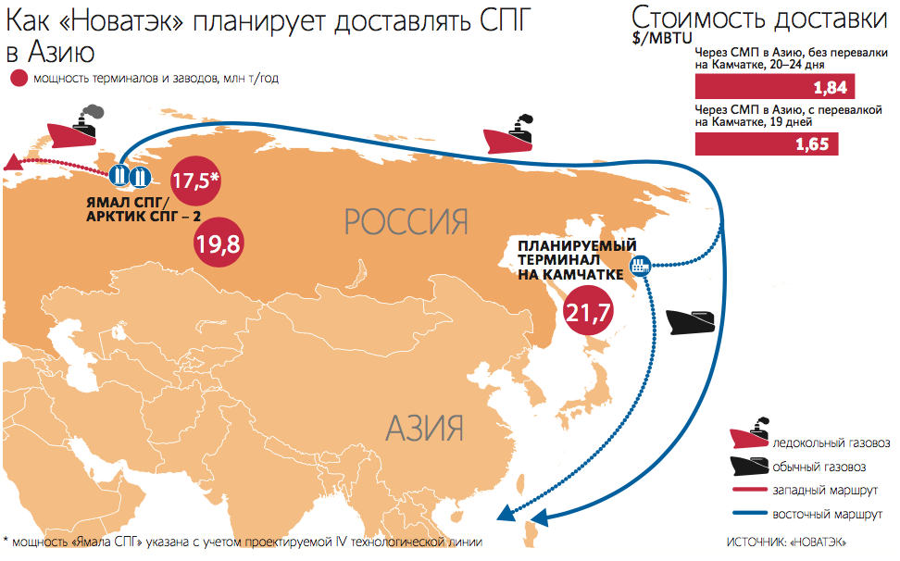
Маршрут поставки сжиженного природного газа в Китай из РФ
Кроме газа, Китай заинтересован и в российской нефти.
Удмуртнефть. В 2006 г. компания Sinopec выкупила 96,9% акций Удмуртнефти у «ТНК-ВР Холдинг» за 3,5 млрд долларов. Впоследствии Роснефть выкупила уже у Sinopec 51% акций предприятия. Это крупнейшее предприятие региона, добывающее 60% нефти в Удмуртии [23].
АО «ВЧНГ». В 2016 г. китайская Beijing Gas Group выкупила у Роснефти 20 % ПАО «Верхнечонскнефтегаз» за 1,1 млрд [24].
Какими бы крупными ни были эти проекты, китайские инвестиции не играют ключевой роли в добыче нефти и газа в России. Для сравнения, инвестиционная программа одного только Газпрома в газовую отрасль РФ на 2023 г. составляет 2,3 триллиона рублей, или 25 млрд долларов [25]. Общие инвестиции в нефтяную отрасль в РФ в 2023 г. — 2,7 триллиона рублей или 29 млрд долларов [26].
Одна только годовая инвестиционная программа Газпрома в два раза превышает сумму китайских инвестиций за все годы и во все отрасли.
Китайский капитал, в отличие от товаров, течет в Россию неохотно. В значительной степени это связано с тем, что Россия не нуждается в массовых инвестициях Китая, так как в основном имеет все необходимые предприятия для добычи природных ресурсов. Другое дело, что в связи с санкциями, РФ потеряла рынки сбыта топлива.
Пользуясь снижением поставок российского газа в Евросоюз, Китай стремится сбить цены на покупку газа. Такая политика привела к затягиванию переговоров по строительству газопровода «Сила Сибири - 2». Представитель Газпрома «опроверг» эту информацию отсылкой к «Собачьему сердцу»: «Не читайте советских газет» [27]. Такое «опровержение» скорее можно отнести к подтверждению факта затягивания.
Одновременно с этим, Китай ускорил строительство конкурентного газопровода из Туркмении. Его мощность составляет 50 млрд куб. м – как и у «Силы Сибири - 2» [28].

Машиностроение
Инвестиции в машиностроение напрямую связаны с возросшим товарооборотом. Большинство вновь открытых заводов занимаются лишь сборкой техники из китайских комплектующих, для продажи на территории России. Вот примеры крупнейших из таких проектов.
Great Wall. Компания открыла завод в Тульской области, который производит автомобили китайской марки Haval. Первоначальные вложения — 500 млн долларов. Сейчас на заводе работает порядка 2 тыс. человек [29].
«По данным «Автостата», в 2023 году в России было продано 112 тыс. автомобилей Haval (рост в 2,3 раза). Доля рынка Haval в России по итогам 2023 года составила 10,55% (в 2022 году — 5,45%). Наиболее популярной иномаркой стал собираемый в России кроссовер Haval Jolion.»[30]
Автомобили производятся из китайских комплектующих, и лишь к 2029 г. планируется довести локализацию производства до 70% [31]. Та же компания Haval запустила завод по производству автомобильных двигателей в Тульской области на 300 рабочих мест. Планируемая мощность — 100 тыс. двигателей в год. [29, 31].
Haier. Эта компания открыла ряд заводов по производству бытовой техники в Набережных челнах, с общей планируемой суммой инвестиций в 1 млрд долларов. Кроме того, весной 2022 г. велись переговоры по открытию производственных площадок в Липецкой области [32].
«ДМТГ РУС». Завод по сборке металлообрабатывающих станков в Подмосковье на 300 рабочих мест. Китайская компания Dalian Machine Tool Group (DMTG) имеет 49% собственности, 51% — российская компания «Газдевайс». Совместные инвестиции составили 1,2 млрд рублей. В дальнейшем планируются вложения до 8 млрд рублей. [33]
Несложно заметить, что крупнейшие инвестиционные проекты Китая в области производства касаются лишь потребительских товаров: автомобилей, холодильников, стиральных машин, кухонной и другой бытовой техники. Вложения в производство станков и оборудования на порядок меньше.

Недвижимость
Вложения Китая в российскую недвижимость в основном направлены на создание арендных площадей для офисов и выставок. Но часть «вложений» направляются на обыкновенные спекулятивные сделки с недвижимостью. Рассмотрим несколько примеров.
Комплекс Гринвуд в Подмосковье, в котором располагаются офисы и представительства различных компаний. Выставочно-офисный комплекс был куплен китайской корпорацией «Чэнтун» в 2010 г. за 350 млн долларов. Комплекс имеет 14 тыс. кв. м выставочных площадей и 23 тысячи квадратных метров офисного назначения. В 2017 китайские владельцы инвестировали еще 150 млн в постройку новых площадей для комплекса. Этот проект обеспечивает 6 млрд долларов из общего годового оборота торговли между РФ и КНР. [34, 35]
Парк Хуамин. Вложения составили 350 млн долларов. Площадь делового центра – 100 тыс. кв. метров. [36]
«Парк Хуамин» - китайский деловой центр, который призван способствовать развитию и укреплению деловых связей между предпринимателями России и Китая.» [37]
Покупка здания Военторга в 2017 г. за 172 млн в центре Москвы компанией Fosun Group бизнесмена Гуо Гуанчана. Площадь офисного центра — 70 тыс. кв. метров. Впоследствии китайские владельцы перепродали комплекс. [38]
Можно рассматривать и другие области приложения китайского капитала в РФ: химическая промышленность, сельское хозяйство, добыча руд, металлургия и т. д. Но все эти проекты носят второстепенный характер и не играют значимой роли в экономике РФ, как и для самого Китая.
Российская экономика значительно отличается от экономик т.н. «развивающихся стран» Азии и Африки, порабощенных экспортом китайского капитала. Экспорт капитала в эти страны направлен на постройку и эксплуатацию крупнейших предприятий, инфраструктурных объектов, а также на кредитование и, в конечном счете, закабаление этих государств. Россия не такое перспективное направление, а потому менее привлекательна для экспорта китайского капитала. Кроме того, Китай не желает рисковать своими капиталовложениями из-за санкций, чтобы по этому поводу не говорили российские государственные СМИ.
Зависимость России от Китая строится прежде всего на товарообороте, а именно: на поставках российских энергоресурсов в Китай и китайской техники в Россию. Однако другой род зависимости не означает отсутствие зависимости вообще.

II. Товарооборот
Ниже представлены данные по товарообороту между странами. За последние несколько лет выделяется период бурного роста.
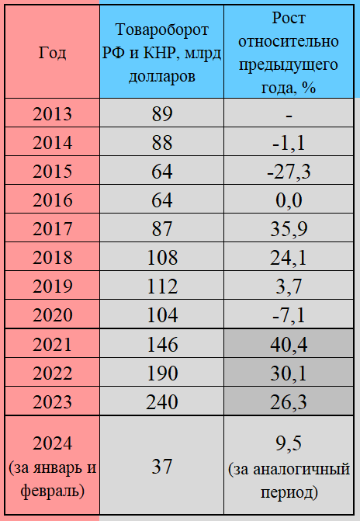
Статистика товарооборота между КНР и РФ. Составлено на основе [39-43]
Если перенести данные на график, то виден общий тренд на рост товарооборота на протяжении последнего десятилетия.
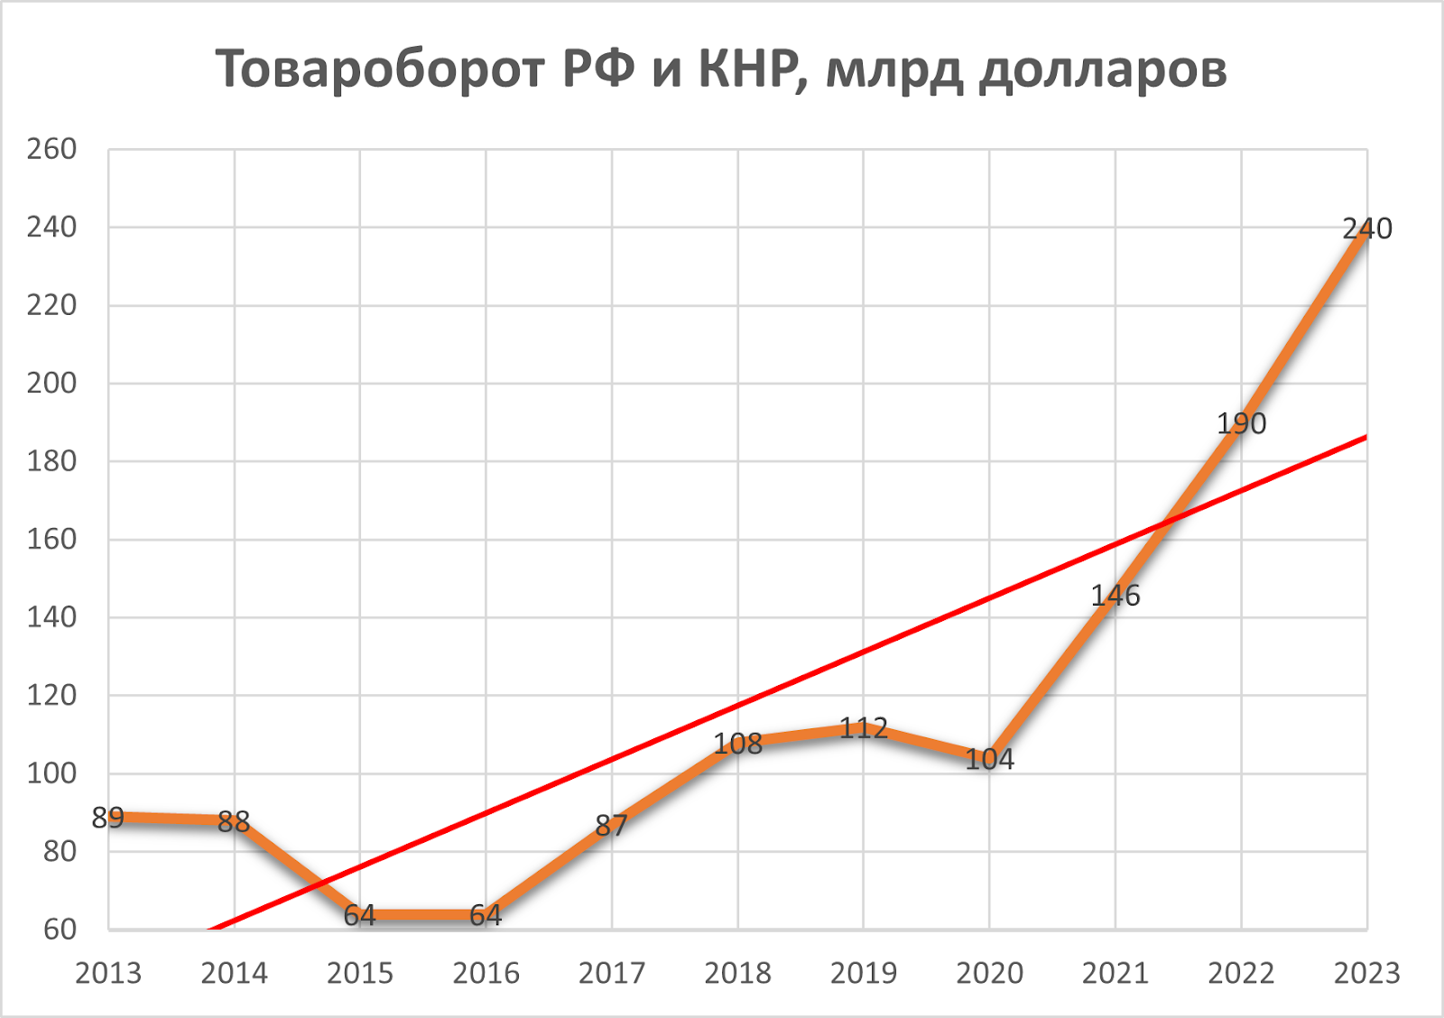
График роста товарооборота РФ и КНР по годам
Рост прерывается лишь временными периодами кризисов, 2014-15 и 2019-20 гг. — общих для всего мира, что демонстрирует график ниже.
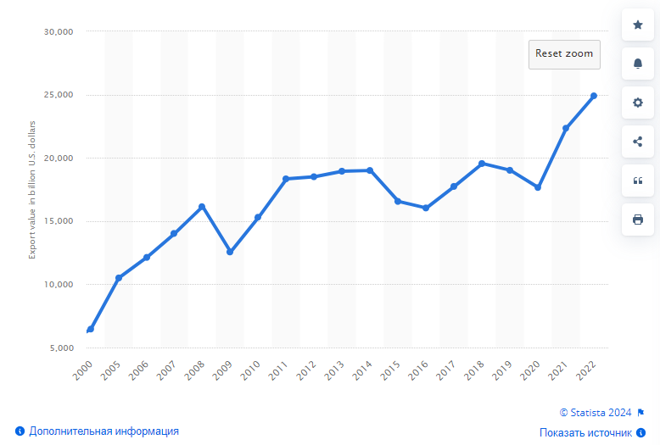
Статистика мирового товарооборота, млрд долларов [45]
Однако, уже в 2024 г. рост замедлился. Если в 2023 г. среднегодовой рост торговли составил 26 %, то за январь 2024 г. — 13 %, февраль — 6%. В марте и вовсе произошел спад китайского экспорта на 16 % по отношению к тому же месяцу 2023 г [44].
Рост товарооборота в целом означает, что страны экономически сближаются, что они все больше и больше зависят друг от друга. Однако, равнозначна ли эта зависимость? Ниже представлены данные о том, какую долю в общем товарообороте с РФ занимает Китай.
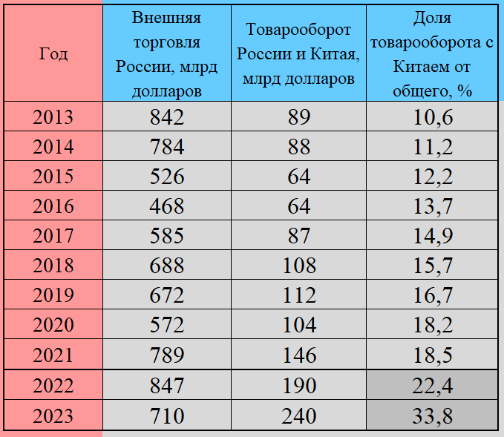
Доля КНР во внешней торговле РФ [46]
Из данных видно, что из года в год доля КНР в торговле с Россией растет, и в 2023 г. составила уже треть от общей внешней торговли РФ — 33,8%. Однако, Россия гораздо менее важный торговый партнер для Китая.
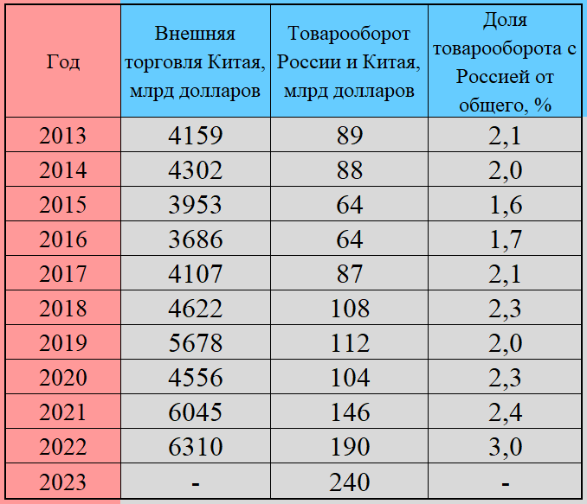
Доля России во внешней торговле с Китаем [47]
Так, за последние годы, доля России в общем китайском товарообороте выросла лишь с 2% до 3%. Уже по этим данным видно, как соотносятся российский и китайский капиталы. Но это лишь количественная сторона вопроса. Посмотрим, какими товарами торгуют страны.
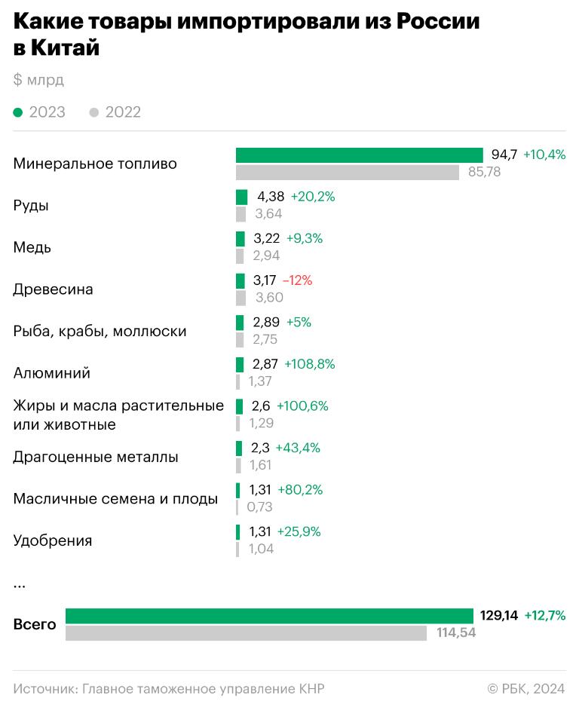
Какие товары поставляла РФ в Китай в 2022-23 гг. [48]
3/4 всего российского экспорта — минеральное топливо: нефть и газ. Из оставшегося, большинство приходится на другие природные ресурсы и металлы, а также сельскохозяйственную продукцию. За период 2022-23 гг., экспорт вырос на 14,6 млрд; 8,9 млрд из этого прироста занимают нефтегазовые ресурсы.
Китай же поставляет в Россию продукцию высокого передела: механизмы, электроаппаратура, транспортные средства.
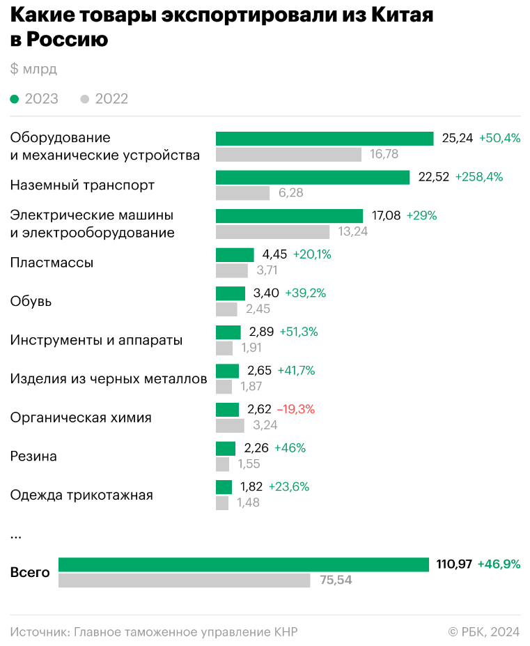
Какие товары поставляет Китай в РФ [48]
За период 2022-23 гг., импорт китайских товаров в Россию вырос на 35 млрд, из которых 16 млрд приходятся на категорию «наземный транспорт», 10,5 млрд — «оборудование и механические устройства», 4 млрд – «Электрические машины и электрооборудование».
Всего товары из этих категорий занимают порядка 2/3 от общего китайского импорта.
Такая ситуация связана со снижением торговли со странами Евросоюза, которые раньше являлись главным поставщиком технических устройств на рынок РФ. Так, если в начале 2022 г. Россия занимала 9,5% в общем европейском импорте и 4% в экспорте, то к концу 2023 г. импорт снизился до 2%, а экспорт до 1,5%.
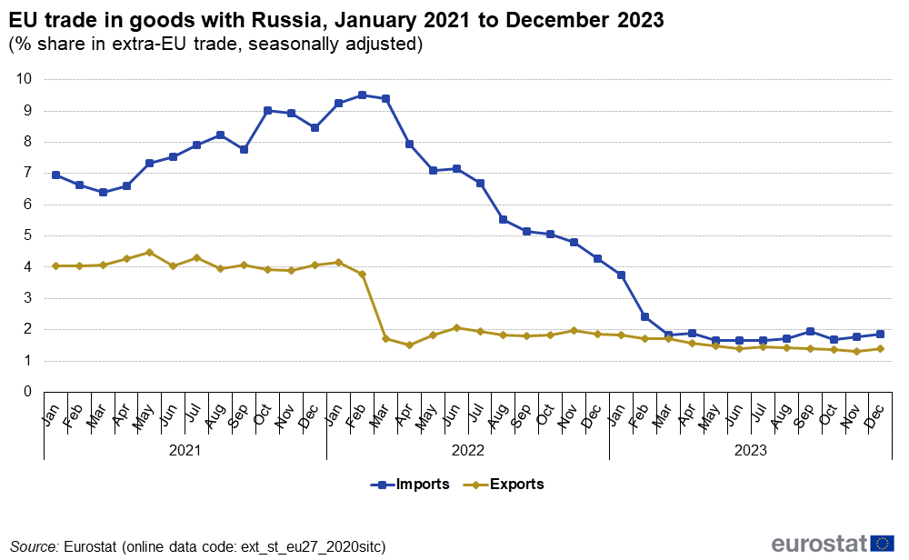
Доля РФ во внешней торговле Евросоюза [49]
В свою очередь, в 2023 г. экспорт РФ в ЕС снизился втрое по сравнению с 2021 г. [50]. Соответственно, упала и доля ЕС во внешней торговле России: с 38% в 2021 г. до 18% в 2023. [51]
Резкое падение торговли со странами Евросоюза в 2023 г. совпадает с наибольшим ростом торговли с Китаем в том же году: рост составил 50 млрд долларов за год.
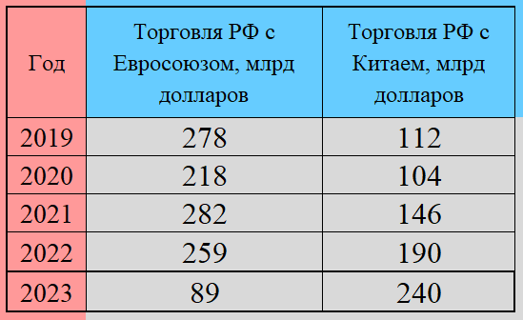
Сравнение торговли РФ с ЕС и Китаем [50, 52-54]
В 2023 г. Китай впервые обогнал ЕС и стал главным торговым партнером России.
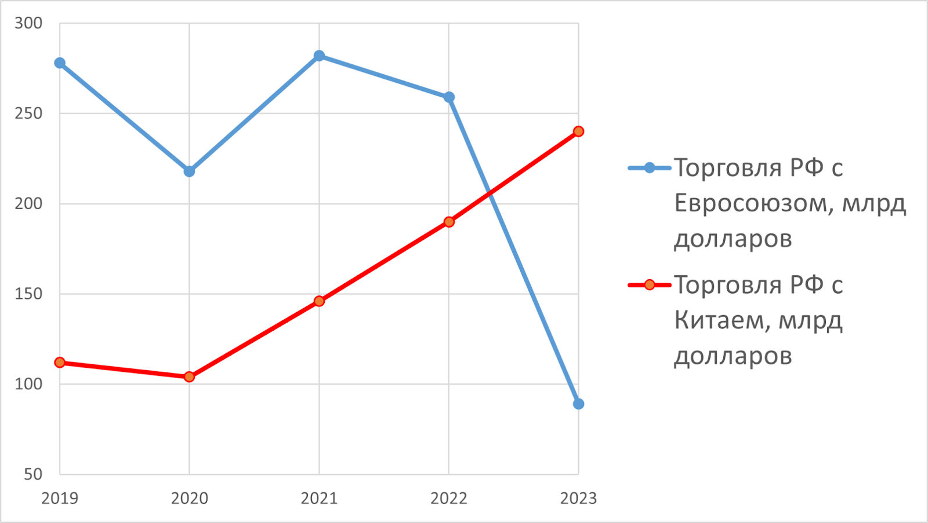
Сравнение торговли РФ с ЕС и Китаем на графике
Какой вывод можно сделать из приведенных данных? Импортная зависимость РФ от Евросоюза заменяется зависимостью от Китая. Падение поставок нефти и газа в ЕС происходит с одновременным ростом поставок в Китай. Падение поставок машин и механизмов из ЕС происходит одновременно с наращиванием поставок этих товаров из Китая.
Экономическая суть данных явлений понятна: китайский капитал захватывает освободившиеся от «европейских партнеров» российские рынки сбыта и источники сырья. В этом проявляется ровно тот же процесс во взаимоотношениях, который десятилетиями мог наблюдаться в отношениях между Россией и западными странами.

III. Между западом и востоком
На международной арене все более и более ярко проявляется тенденция к образованию двух империалистических лагерей.
Так, к примеру, на прошедшем в октябре 2023 г. в Китае третьем форуме посвященном проекту «Пояс и путь» почти не присутствовали политики из стран Запада. Единственный представитель Евросоюза — премьер-министр Венгрии Виктор Орбан, находящийся в оппозиции к ЕС. Ранее, в 2019 г., на втором форуме «Пояса и пути» присутствовали представители крупнейших стран Евросоюза, а также представители МВФ и ООН. Уже в 2023 г. никто из них не получил приглашения.
Страны Евросоюза в том же октябре 2023 г. провели свой форум, посвященный инфраструктурному проекту Global Gateway — европейскому аналогу «Пояса и пути» [55].
Россия в этом противостоянии двух лагерей занимает промежуточное положение. Экономика РФ уже зависима от Китая, но еще сохраняет некоторую зависимость от торговли с Евросоюзом, отношения с которым значительно ухудшились на фоне СВО. Это заставляет российских политиков «сидеть на двух стульях».
Например, Владимир Путин, присутствовавший на упомянутом китайском форуме в 2023 г., заверил Виктора Орбана, что «отношения со многими странами Европы сохраняются, развиваются» . Тем не менее, это не помешало Путину и Си Цзиньпину дежурно заявить в конце форума о том, что «политическое взаимодействие двух стран укрепляется, а стратегическое — остается тесным и эффективным.» [56]
Риторика властей РФ в отношении Китая касается в основном экономического взаимодействия.
«Россия готова переходить на расчеты в юанях в торговле с другими странами, заявил Владимир Путин во время российско-китайских переговоров в расширенном составе.»[57]
Ранее Путин заявлял о цели достичь торгового оборота между странами в отметку 200 млрд долл. [58]. Мишустин заявляет о надеждах в сотрудничестве в сфере высоких технологий:
«Россия и Китай в рамках сотрудничества могут обмениваться передовыми технологиями, заявил премьер-министр Михаил Мишустин на Российско-китайском бизнес-форуме в Шанхае. По его словам, сотрудничество двух стран может затрагивать в том числе сферу производства гражданских беспилотников и оборудования для нефтепереработки.» [59]
Риторика высших чиновников достаточно мягкая, сдержанная. Власти всегда «надеются» на лучшее в отношениях с КНР, пытаются противопоставить в союз России и Китая, являющийся в значительной степени пропагандистской выдумкой, странам Запада. Тот же премьер-министр Мишустин, после встречи с руководством КНР:
«Наши страны связывают исторические отношения дружбы и взаимного уважения. И сейчас они крепнут, несмотря на все санкции, на действия наших оппонентов» [60].
В то же время высказывания китайских чиновников гораздо более сдержанные и нейтральные, «ближе к реальности». КНР не стремится как-либо «защитить» Россию на международной арене или противопоставить связи с РФ связям с западными странами.
Объяснить такую политику можно тем, что КНР имеет значительные экономические связи с США и Евросоюзом. Если за 2023 г. товарооборот КНР с РФ составил 240 млрд, то с США — 664 млрд долларов, а с Евросоюзом — 783 млрд.
Китай ведет значительный объем торговли и с другими странами, присоединившимися к санкциям против РФ. Так, в 2022 г. был обновлен рекорд торговли КНР с Канадой: 100 млрд долларов импорта китайских товаров и 28 млрд экспорта из Канады [61].
Общий объем торговли с Японией за 2022 г.: 126 млрд [62], с Южной Кореей — 150 млрд (вместе с Гонконгом) [63], Австралия — 122 млрд [64] и т. д.
Экономические связи и коренные интересы просто-напросто не позволяют китайским политикам полностью разорвать контакты со странами Запада, тем более ради относительно небольшого российского рынка.
Характерным моментом является то, что Китай подчиняется западным санкциям в отношении России, на что сетуют российские политики. Так, Песков заявлял:
«Продолжается беспрецедентное давление Соединенных Штатов и Евросоюза на Китайскую Народную Республику, в том числе и в контексте взаимоотношений с нами. Это, разумеется, создает определенные проблемы, но не может стать преградой для дальнейшего развития наших торгово-экономических отношений.»[65]
Из-за опасений попасть под вторичные санкции, банки Китая стали отказывать в переводах российским компаниям:
«Банки КНР стали отклонять российскую оплату за компоненты для сборки электроники, даже если существует долгосрочный контракт. Ранее блокировка касалась поставок готовых товаров, а не деталей.»[66]
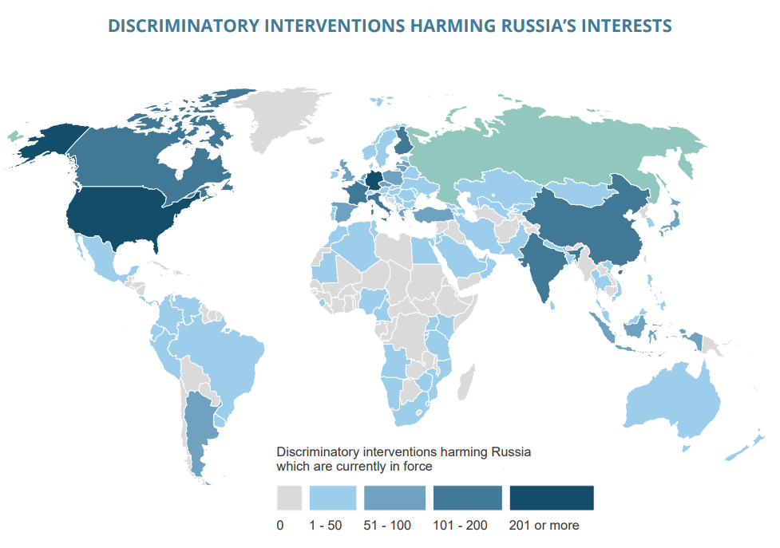
Иллюстрация стран, имеющих ограничения в отношении РФ на 2021 год [67]
Однако и РФ ранее принимала ряд ограничений против КНР, что демонстрирует иллюстрации ниже. Впрочем, не стоит преувеличивать размер этих ограничений. Например: ограничение на вывоз необработанной древесины.
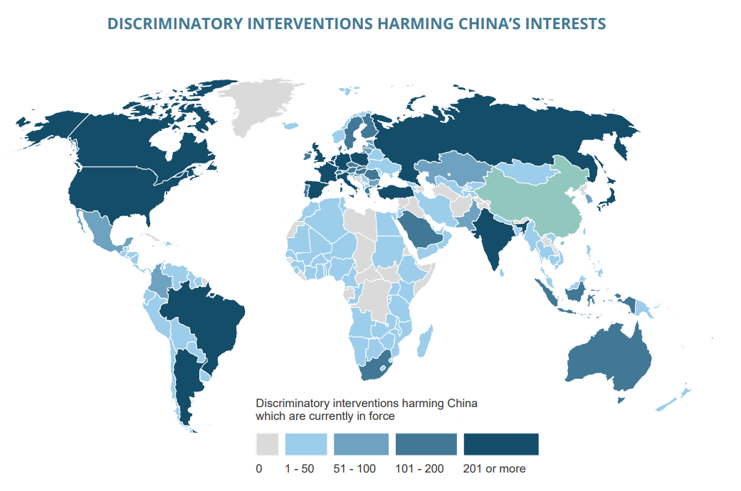
Иллюстрация стран, имеющих ограничения в отношении КНР [68]
По поводу конфликта на Украине, Китай никогда явно не выступал на стороне РФ, не поддерживал ни одни из лозунгов или нарративов российских властей. Напротив, известно, что Китай пытается выступать в конфликте посредником и в этих целях всячески тиражирует собственную мирную инициативу.
«Что касается украинского вопроса… Китай поддерживает созыв международной конференции, участие в которой подтвердили бы Россия и Украина, а также с равноправным участием всех сторон и с обсуждением всех мирных планов» [69].
Но и в данном случае Китай не оказывает явной политической поддержки РФ. В формуле мира Китая не значатся пункты, которые однозначно ставят Китай на сторону РФ. Лидеры КНР ограничиваются лишь общими словами о дружбе, которые ни к чему не обязывают.
Си Цзиньпин:
«Китай поддерживает российский народ в следовании по выбранному им пути национального возрождения и защиты государственного суверенитета, безопасности и интересов развития.
КНР готова развивать связи с Россией, в том числе активнее работать над объединением стран глобального Юга в духе равенства, открытости и инклюзивности. Пекин также заинтересован в сотрудничестве с Москвой в вопросе реформирования системы глобального управления, уточнил китайский лидер.» [70]
Кроме того, Китай поддержал своим голосом известную резолюцию ООН, в которой Россия названа «страной-агрессором» [71].
Правительство КНР ведет точно такую же двойственную политику, как и РФ: внешне порицает страны запада, но продолжает с ними торговлю. Однако российский капитал на порядок меньше китайского, что определяет его иерархию в империалистической системе. Если Китай для РФ – спаситель, заменивший Евросоюз, то РФ для Китая – лишь еще один захваченный рынок. При этом отношение к новоприобретенному трофею достаточно сдержанное. Если политические условия сложатся для Китая по-другому, он с легкостью от него откажется. Ни о каком равноправном сотрудничестве и тем более «союзе» или даже «блоке» речи идти даже не может.
В конечном счете китайский капитал просто воспользовался удобной ситуацией для захвата российского рынка. Какого-либо развития российской промышленности или инвестиций от такого захвата рынка не последует. Также не будет и сколь-либо значимой политической поддержки России со стороны Китая, поскольку еще сильны его экономические связи со странами запада.

Что в итоге?
В общем и целом, можно сказать, что РФ впадает в зависимость от КНР. Китайский капитал активно пользуется этой зависимостью, еще больше наращивая экспорт своих товаров на мировой рынок. В то же время совершенно нельзя сказать о «союзе» между двумя странами. Самое большее, что можно допустить в этом смысле это признание существования временного тактического режима внешнего благопожелания по отношению друг к другу.
РФ поставляет для Китая нужные ему ресурсы с большой скидкой, а Китай не выступает активно против внешней политики России.
Как дальше будут развиваться отношения Китая и РФ?
Во-первых, очевидным образом продолжится экспансия Китая на внутренний рынок РФ. Однако темпы этой экспансии могут в скором времени замедлиться, так как бурный рост торговли связан с замещением европейских поставок. Этот эффект имеет краткосрочное значение.
Российские поставки нефти и газа в Китай также будут расти, но не смогут стать ключевыми для Китая, какими они были для ЕС. Связано это с тем, что Китай имеет широкую сеть торговых маршрутов со странами Азии и Африки, а также обширные внутренние источники. А значит, продолжится и давление Китая на РФ, с целью выбить выгодные цены на российские ресурсы.
Во-вторых, зависимость РФ от ЕС просто-напросто сменяется зависимостью от Китая. Ни о каком импортозамещении и суверенитете экономики речи не идет. В 2023 г. товарооборот с ЕС снизился на 164 млрд по сравнению с 2019 годом. С Китаем же товарооборот возрос на 128 млрд, причем наиболее значительные изменения произошли в последние два года.
В-третьих, страны запада все еще остаются важным торговым партнером РФ: Китай еще не вытеснил их полностью. Даже несмотря на резкий спад торговли, страны ЕС еще занимают пятую часть в российской торговле. Это двоякое положение заставляет российское руководство расшаркиваться как перед китайскими, так и европейскими партнерами. Громкие высказывания западных политиков и некоторых российских пропагандистов мало влияют на продолжающуюся торговлю с США и ЕС.
Не исключен и тот сценарий, по которому ради возвращения старых связей с западными странами, Россия может пойти и на отдаление от КНР. Если, конечно, блок западных государств захочет использовать РФ ради давления на Китай.
В-четвертых, не стоит ожидать роста политической поддержки России Китаем: КНР заинтересована лишь в рынке и источниках сырья РФ. Кроме того, китайскому капиталу выгодна роль посредника между странами запада и РФ.
Однако, если во время СВО конфликт между КНР и США перейдет в стадию полномасштабной войны, возможно и более резкое сближение России и Китая. В таком случае, уже РФ может занять место посредника между КНР и западными странами, поскольку Россия не заинтересована в прямом военном конфликте с НАТО.
Если текущий вектор отношений РФ и КНР останется без изменений, то экономическое господство китайского капитала рано или поздно приведет и к политическому господству. Вполне очевидно, какое место займет РФ как в будущем вооруженном противостоянии империалистических блоков, так и в катайском «сообществе общей судьбы человечества». КНР, рано или поздно, воспользуется зависимостью России, как в свое время воспользовались зависимостью Российской империи страны Антанты, используя Россию в качестве пушечного мяса против войск кайзера.
Нет и не будет никакого «процветания» российской экономики от сближения с Китаем. Один крупный империалист сменяется другим — такова объективная реальность.

Источники
- Информслужба «Россия-Китай: главное» – Объем прямых инвестиций Китая за рубеж входил в тройку лидеров в мире в течение десяти лет подряд от 09.11.2022 г.
- Коммерсант – «Один пояс — один путь»: что нужно знать о проекте от 18.10.2023 г.
- РБК – Инвестиции в Россию через глобальный проект Китая сократились до нуля от 25.07.2022 г.
- Сайт Центрального Банка РФ - данные об объеме ПИИ в РФ. Дата обращения 15.04.2024 г.
- Сайт Центрального Банка РФ – Интерактивное представление актуальных статистических данных «Накопленные прямые инвестиции по географическим регионам мира, странам, инструментам и видам экономической деятельности». Дата обращения 15.04.2024 г.
- РБК – МВФ оценил долю «фантомных» иностранных инвестиций в России от 18.12.2019
- Коммерсант – Плюс-минус прямые иностранные инвестиции от 17.07.2023
- Евразийский банк развития – Мониторинг взаимных инвестиций ЕАБР – 2022 от 20.12.2022 г.
- TheGlobalEconomy.com – Россия: Прямые иностр. инвестиции, млрд. долл. Дата обращения 15.04.2024 г.
- РБК – Инвестиции в Россию через глобальный проект Китая сократились до нуля от 25.07.2022 г.
- Министерство экономического развития Российской Федерации – Россия и Китай планируют проинвестировать в совместные проекты еще 1,3 млрд долларов от 08.11.2022 г.
- Министерство экономического развития Российской Федерации – Россия и Китай планируют проинвестировать в совместные проекты еще 1,3 млрд долларов от 08.11.2022 г.
- TuranTimes – «Мы благодарны китайскому правительству», - Токаев об инвестициях КНР в Казахстан от 19.05.2023 г.
- Коммерсант – КНР инвестирует и дискриминирует от 20.10.2018 г.
- Старчукова Ксения Дмитриевна Основные тенденции движения ПИИ в развитии инвестиционного сотрудничества США и КНР с учетом национальных интересов экономик // Инновации и инвестиции. 2020. №7, с. 28 URL (дата обращения: 17.04.2024).
- Neftegaz.RU – Россия и Китай: От торговли энергоресурсами к инвестиционному сотрудничеству от 19.10.2020 г.
- Pro-arctic.ru – Участие Китая в русской Арктике, дата обращения 17.04.2024
- Forbes – Total заплатил «Новатэку» за 20% «Ямал СПГ» $425 млн от 11.11.2011 г.
- Forbes – «Новатэк» попросил ввести льготы для китайских инвесторов «Ямала СПГ» от 07.06.2023 г.
- MASHNEWS – Китай готов вложиться в российские СПГ-проекты. Но только взамен на налоговые льготы от 03.07.2023 г.
- РБК – Китайцы стали крупнейшими иностранными инвесторами завода НОВАТЭКа от 25.04.2019 г.
- Neftegaz.RU – Иностранные акционеры проекта Арктик СПГ-2 объявили форс-мажор по участию в проекте от 25.12.2023 г.
- РБК – "ТНК-ВР" продала «Удмуртнефть» Китаю за $3,5 млрд от 11.08.2006 г.
- Финмаркет – Китайская Beijing Gas Group покупает у «Роснефти» 20% в ВЧН от 07.11.2016 г.
- Российская газета – Нефтегазовые компании России готовы и дальше инвестировать в отрасль, несмотря на геополитические сложности от 14.06.2023 г.
- Ведомости – Инвестиции в нефтяную отрасль в России в 2023 году достигли 2,7 трлн рублей от 29.01.2024 г.
- РБК – Газпром ответил на данные FT о затягивании Китаем стройки «Силы Сибири-2» от 25.05.2023 г
- РБК – Reuters узнал, что Китай ускорит строительство газопровода из Туркмении от 25.05.2023 г.
- НТВ – В Тульской области состоялся запуск завода по производству двигателей Haval от 06.03.2024 г.
- Ixbt.com – Российский завод Haval вышел на проектную мощность. Уровень локализации производства должен достигнуть 70% к 2029 году от 11.02.2022 г.
- Forbes – В Тульской области запустили завод по производству двигателей для автомобилей Haval от 06.03.2024 г.
- РБК – Губернатор Липецкой области обсудил с Haier перспективы сотрудничества от 18.05.2022 г.
- Сайт правительства Московской области – Завод по производству металлообрабатывающего оборудования открыли в Ленинском районе от 07.12.2017 г.
- РБК – Китайцы инвестируют $150 млн в строительство бизнес-парка в Подмосковье от 28.11.2017 г.
- Рамблер – Воробьёв обсудил с партнёрами из Китая строительство второй очереди бизнес-парка от 19.10.2023 г.
- РБК – В Москве достроили деловой центр «Парк Хуамин» от 06.12.2021 г.
- ТАСС – Китайский парк на северо-востоке Москвы планируют открыть в 2023 году от 29.03.2022 г.
- РБК – Китайские инвесторы купили здание Военторга у миллиардера Рыболовлева от 29.03.2022 г.
- RuStat – Экспорт и импорт России по товарам и странам – дата обращения 18.04.2024 г.
- ТАСС – Товарооборот России и Китая в 2021 году достиг рекордных $146,88 млрд от 14.01.2022 г.
- РБК – Торговля России с Китаем достигла рекорда от 13.01.2023 г.
- РБК – Товарооборот России и Китая в 2023 году побил рекорд от 19.01.2024 г.
- Infranews – Товарооборот России и Китая за 2 месяца 2024 года вырос на 9% от 20.03.2024 г.
- Коммерсант – Bloomberg: экспорт КНР в РФ в марте снизился на 16% от 17.04.2024 г.
- Statista – Trends in global export value of trade in goods from 1950 to 2022 – дата обращения 18.04.2024 г.
- Мировые финансы – Внешняя торговля России: 1994 – 2024 – дата обращения 18.04.2024 г.
- SVSPB – Внешняя торговля Китая – дата обращения 18.04.2024 г.
- РБК – Что Россия продавала Китаю в 2023 году и что покупала у него от 24.01.2024 г.
- Eurostat – EU trade with Russia - latest developments – дата обращения 18.04.2024 г.
- Report – Товарооборот ЕС с РФ в 2023 году сократился в 2,9 раза от 16.02.2024 г.
- ТАСС – В ФТС заявили, что доля товарооборота России со странами ЕС сейчас составляет 18% от 15.06.2023 г.
- Федеральная служба государственной статистики – О внешней торговле в 2020 году – дата обращения 18.04.2024 г.
- Федеральная служба государственной статистики – О внешней торговле в 2021 году 18.04.2024 г.
- РБК – ФТС раскрыла объем внешней торговли России в 2023 году 14.11.2023 г.
- Ведомости – Евросоюз подготовил ответ китайскому форуму «Пояс и путь» от 20.10.2020 г.
- РБК – Путин и Си провели конфиденциальные переговоры «за чашкой чая» от 18.10.2023 г.
- РБК – Путин сообщил о готовности России перейти на юани во внешней торговле от 21.03.2023 г.
- РИА новости – Путин оценил перспективы роста товарооборота Китая и России от 16.10.2023 г.
- Коммерсант – Мишустин: Россия и КНР могут сотрудничать в производстве гражданских беспилотников от 25.05.2023 г.
- РИА новости – Мишустин заявил, что отношения России и Китая только крепнут от 25.05.2023 г.
- ChinaВЭД – Годовой объем экспорта из Китая в Канаду превысил 100 миллиардов долларов
- World's Top Exports – Japan’s Top Trading Partners – дата обращения 18.04.2024 г.
- World's Top Exports – South Korea’s Top Trading Partners – дата обращения 18.04.2024 г.
- World's Top Exports – Australia’s Top Trading Partners – дата обращения 18.04.2024 г.
- РБК – Кремль оценил отказ китайских банков принимать платежи из России от 21.03.2024 г.
- Московский Комсомолец – Китайские банки загнали российский бизнес в тупик: отказываются принимать платежи 12.04.2024 г.
- The 28th Global Trade Alert Report, p. 85
- The 28th Global Trade Alert Report, p. 125
- РИА – Китай поддерживает созыв конференции по украинскому вопросу от 09.04.2024 г.
- Парламентская газета – Глава КНР дал оценку российско-китайским отношениям от 10.04.2024 г.
- Пятый канал – Позиция не изменилась: голосование Пекина вскрыло несостоятельность ООН от 06.05.2023 г.
- Investing.com – Арктик СПГ-2 получит кредит до 9,5 млрд евро, в том числе 2,5 млрд евро от китайских банков от 30.11.2021 г.
- РБК – Китайские компании попросили у США исключений из санкций против России от 23.12.2023 г.

Оригинальная статья

